

Análise de ortofotografias urbanas de tecidos históricos da cidade no planeamento urbano

FLIGHT RESOURCE CENTER

Darica İlçe Milli Eğitim Müdürlüğü


Índice
Table of Contents 1
1. SHORT DESCRIPTION 2
(UP 3000 CHARACTERS) 2
2. TARGET 2
3. SUBJECT AREA 2
4. TYPE 2
5. DRONE USED 2
6. DURATION 3
7. LEARNING OBJECTIVES 3
8. KEY COMPETENCES DEVELOPED 3
1. Communication and Languages 3
2. Mathematical, Scientific, Technical and Professional Skills 3
3. Digital Competences 3
4. Personal, Social and Professional Competences 3
5. Safety, Quality and Sustainability 4
6. Citizenship and Cultural Competence 4
7. Creativity, Problem-Solving and Entrepreneurship 4
8. Work-Based Learning and Workplace Integration 4
9. Prior Knowledge / Prerequisites 4
10. Lesson/Project Outline 4
Phase 1 – Introduction (Engage & Contextualize) 4
Phase 2 – Exploration (Investigate & Compare) 4
Phase 3 – Application (Hands-On Practice) 5
Phase 4 – Reflection & Consolidation (Present & Connect) 5
11. Assessment Criteria 5
12. Teaching Materials 5
13. External Resources 5
14. References 6

BREVE DESCRIÇÃO
O projeto «Análise de ortofotografias urbanas de tecidos históricos da cidade no planeamento urbano» visa investigar de que forma o desenvolvimento urbano moderno afeta a silhueta histórica da cidade, a identidade arquitetónica e o tecido cultural dos centros históricos através de técnicas de cartografia de ortofotografias com drones. Utilizando as capacidades de aquisição de imagens aéreas de alta resolução e de voo entre pontos de passagem do drone DJI Mini 4 Pro, os alunos realizam voos de cartografia vertical sobre áreas urbanas históricas para gerar mapas de ortofotografias precisos e conjuntos de dados de documentação visual.
Os dados aéreos recolhidos são analisados para comparar os tecidos urbanos históricos com as estruturas recentemente construídas, centrando-se em fatores como a densidade dos edifícios, os padrões das coberturas, a organização das ruas, a distribuição dos espaços verdes e a compatibilidade da silhueta urbana. O projeto permite aos alunos avaliar se as práticas de construção contemporâneas perturbam, visual e espacialmente, o caráter arquitetónico original dos bairros históricos.
Através de métodos de análise geográfica, cartografia digital e interpretação visual, os alunos exploram a relação entre a preservação do património cultural e o planeamento urbano sustentável. O projeto introduz também conceitos fundamentais de fotogrametria, geração de ortomosaicos, morfologia urbana e análise espacial assistida por drones. Ao combinar a tecnologia de drones com os estudos urbanos e a conservação cultural, o projeto promove abordagens baseadas em dados para proteger as identidades históricas das cidades, apoiando simultaneamente um desenvolvimento urbano responsável.

PÚBLICO-ALVO
- 15
- 16
- 17
- 18
- Mais de 18

ÁREA DISCIPLINAR
- Agricultura
- Resposta a catástrofes
- Construção
- Gestão da água
- Proteção ambiental
- Outro — Planeamento urbano e preservação do património cultural

TIPO
- Plano de aula
- Projeto

DRONE UTILIZADO
- Drone personalizado
- Drone comercial (DJI)

DURAÇÃO
- 1 aula x 45 minutos
- 1 x aula de 60 minutos
- 1 x bloco de 90 minutos
- 2 x aulas de 45 minutos
- 2 x aulas de 60 minutos
- Sessão dupla (2 × 60 minutos) e trabalho de casa opcional baseado em projeto.

OBJETIVOS DE APRENDIZAGEM
O1: Os alunos aprenderão de que forma a cartografia de ortofotos e a captação de imagens aéreas com drones podem ser utilizadas para analisar malhas urbanas históricas e avaliar o impacto do desenvolvimento urbano moderno nas áreas de património cultural.
O2: Os alunos desenvolverão competências em fotogrametria, geração de ortomosaicos, análise espacial e interpretação geográfica utilizando dados aéreos recolhidos com o drone DJI Mini 4 Pro.
O3: Os alunos compreenderão a relação entre o planeamento urbano sustentável e a preservação do património cultural, comparando padrões arquitetónicos tradicionais com práticas de construção modernas.
O4: Os alunos melhorarão as suas competências de trabalho em equipa, cartografia digital, interpretação de dados e apresentação, criando relatórios visuais de análise urbana baseados em conjuntos de dados de ortofotos.

COMPETÊNCIAS-CHAVE DESENVOLVIDAS

1. Comunicação e Línguas
- Competência de literacia (compreensão e produção de textos escritos/orais)
- Comunicação em contextos profissionais
- Competência multilingue

2. Competências Matemáticas, Científicas, Técnicas e Profissionais
- Competência matemática
- Competência científica, tecnológica e de engenharia (STEM)
- Competência numérica aplicada às tarefas profissionais
- Interpretação de informação técnica (manuais, diagramas, normas)
- Competências profissionais/técnicas
- Execução de tarefas práticas

3. Competências Digitais
- Competência digital (literacia digital geral)
- Utilização de ferramentas digitais em contexto de trabalho

4. Competências Pessoais, Sociais e Profissionais
- Competência pessoal, social e de aprender a aprender
- Trabalho em equipa e colaboração
- Autonomia e responsabilidade
- Ética profissional e comportamento profissional
- Adaptabilidade e flexibilidade
- Cooperação com supervisores e colegas

5. Segurança, Qualidade e Sustentabilidade
- Aplicação das normas de saúde e segurança (OHS/SST)
- Procedimentos de qualidade e normas no local de trabalho
- Consciência ambiental e de sustentabilidade

6. Cidadania e Competência Cultural
- Competência de cidadania
- Competência de sensibilidade e expressão culturais

7. Criatividade, Resolução de Problemas e Empreendedorismo
- Resolução de problemas e pensamento crítico
- Competência de empreendedorismo
- Iniciativa e criatividade
- Tomada de decisões em situações reais de trabalho

8. Aprendizagem em Contexto de Trabalho e Integração no Local de Trabalho
- Integração nas rotinas do local de trabalho
- Cumprimento de instruções e procedimentos profissionais
- Utilização de ferramentas, equipamentos e tecnologia

Esta lista de verificação combina as Competências Essenciais da EU para a Aprendizagem ao Longo da Vida com as competências fundamentais esperadas no Ensino e Formação Profissional europeu (VET).

Conhecimentos prévios / Pré-requisitos
Os alunos devem possuir conhecimentos básicos sobre os princípios de operação de drones, incluindo procedimentos seguros de descolagem, aterragem, planeamento de voo e captação de imagens aéreas. Espera-se que os participantes estejam familiarizados com as capacidades de voo por pontos de passagem e de cartografia do drone DJI Mini 4 Pro.
São necessárias competências básicas de literacia digital, incluindo a transferência de imagens do drone para um computador, a organização de conjuntos de dados e a utilização de software introdutório de cartografia ou processamento de imagem. Os alunos devem também possuir conhecimentos fundamentais sobre conceitos de planeamento urbano, interpretação de mapas e preservação de cidades históricas.
Recomenda-se uma compreensão introdutória da fotogrametria e da geração de ortofotos, para que os alunos possam interpretar melhor conjuntos de dados aéreos e analisar a morfologia urbana. Os alunos devem também ser capazes de trabalhar em colaboração, cumprir os regulamentos de segurança aplicáveis a drones e avaliar relações visuais e espaciais em ambientes urbanos históricos.

Estrutura da aula/projeto

Fase 1 – Introdução (Envolver e contextualizar)
Descrição: Os alunos são introduzidos aos conceitos de malha urbana histórica, preservação do património cultural e planeamento urbano sustentável. O docente explica de que forma a construção moderna descontrolada pode alterar as silhuetas urbanas históricas, os traçados das ruas, as estruturas dos telhados e a harmonia arquitetónica nos centros históricos.
A aula introduz a cartografia de ortofotos e explica de que forma os drones equipados com câmaras de alta resolução podem gerar conjuntos de dados urbanos precisos em vista vertical. Os alunos aprendem como o drone DJI Mini 4 Pro pode realizar missões de cartografia automatizadas utilizando trajetórias de voo por pontos de passagem para criar imagens de ortomosaico de bairros históricos.
São analisados exemplos de mapas de ortofotos de cidades históricas para identificar diferenças entre áreas urbanas preservadas e modernizadas.
Vídeo: Tutorial sobre cartografia de ortofotos com drones
e análise urbanhttps://www.youtube.com/watch?v=owmLe4Kf7LE
Fotografia/Diagrama:
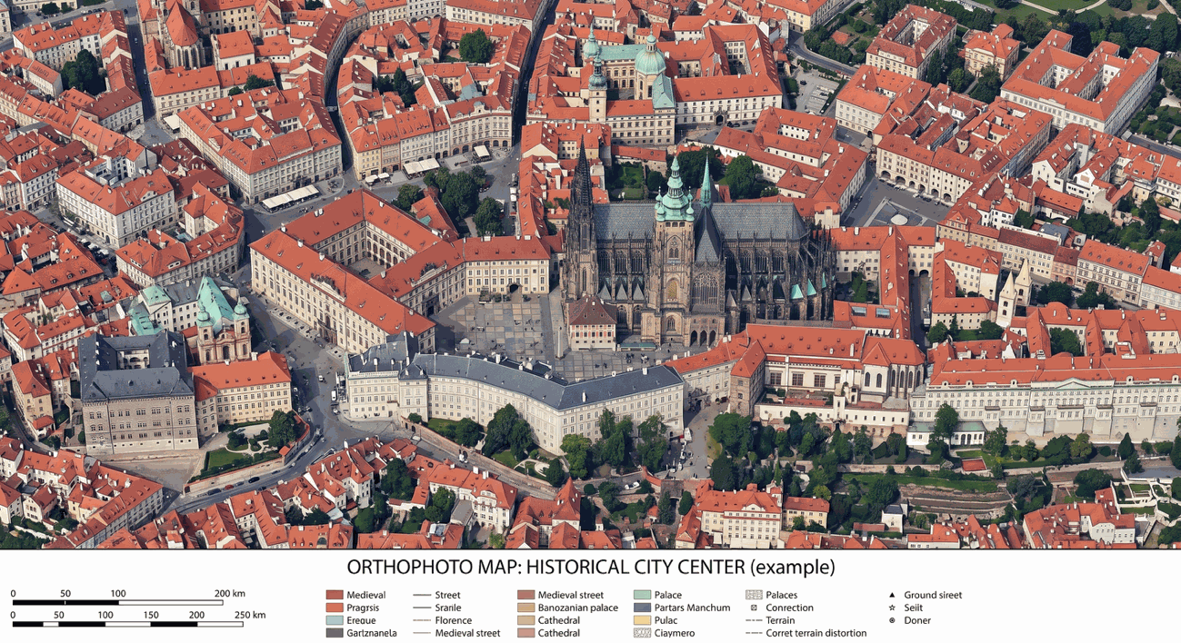

Questões orientadoras / Debate em sala de aula:
- O que define a identidade de uma cidade histórica?
- Como pode a construção moderna afetar a malha urbana histórica?
- Por que motivo são as técnicas de cartografia aérea úteis no planeamento urbano?
- Como podem os drones contribuir para a preservação do património cultural?

Fase 2 – Exploração (Investigar e comparar)
Descrição:
Os alunos investigam de que forma os mapas de ortofotos e as imagens aéreas são utilizados no planeamento urbano e na análise espacial. O docente explica conceitos como a geração de ortomosaicos, a sobreposição de imagens, a georreferenciação, as grelhas cartográficas e a morfologia urbana.
Os alunos comparam conjuntos de dados aéreos de bairros históricos e identificam alterações na densidade dos telhados, na altura dos edifícios, na organização das ruas e nas áreas verdes. Os debates centram-se na forma como a harmonia visual e a identidade histórica podem ser afetadas por intervenções urbanas modernas.
Os alunos exploram também a relação entre os dados geográficos e a tomada de decisões no planeamento urbano sustentável.
Vídeo: Introdução à fotogrametria e à geração
de ortomosaicostutorialhttps://www.youtube.com/watch?v=7dZLZ5K9D8M
Fotografia/Diagrama:
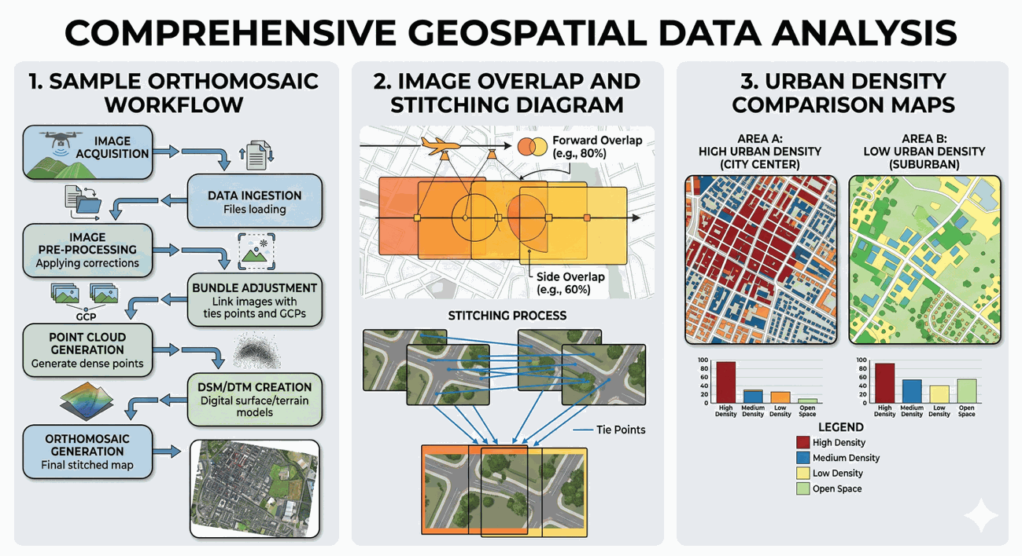

Questões orientadoras / Debate em sala de aula:
- Que indicadores visuais revelam alterações na malha urbana?
- Por que motivo é importante a precisão das ortofotos no planeamento?
- Como podem os dados aéreos apoiar as políticas de preservação?
- Que desafios surgem ao conciliar a modernização com a conservação do património?

Leitura breve ou infografia:
Os alunos analisam um infográfico que explica a fotogrametria com drones e o papel da cartografia aérea no planeamento urbano e na conservação do património.
Atividade de trabalho em grupo:
Os alunos trabalham em grupos para comparar imagens de ortofotos de diferentes áreas da cidade e preparar relatórios breves que identifiquem incoerências arquitetónicas, alterações na densidade urbana e zonas sensíveis em termos de preservação.

Fase 3 – Aplicação (Prática)

Atividade prática: Os alunos criam uma missão de cartografia com o drone DJI Mini 4 Pro para captar fotografias aéreas verticais de uma área urbana ou de um campus selecionada. As equipas definem grelhas cartográficas, altitude de voo, rácios de sobreposição e configurações da câmara para a geração de ortofotos.
O drone realiza voos de cartografia automatizados enquanto os alunos monitorizam a segurança do voo e a qualidade da captação de imagens. As imagens aéreas recolhidas são transferidas para um computador e processadas com software de fotogrametria ou cartografia para gerar um mapa de ortofotos.
Os alunos analisam o mapa resultante para identificar padrões arquitetónicos, densidade de edifícios, alinhamento dos telhados e relações espaciais. As equipas preparam relatórios de análise urbana que discutem se a área preserva a harmonia visual e o caráter histórico.

Vídeo: tutorial do fluxo de trabalho
de cartografia com drone DJIhttps://www.youtube.com/watch?v=q3kLfuWkSxA

Fotografia/Diagrama: 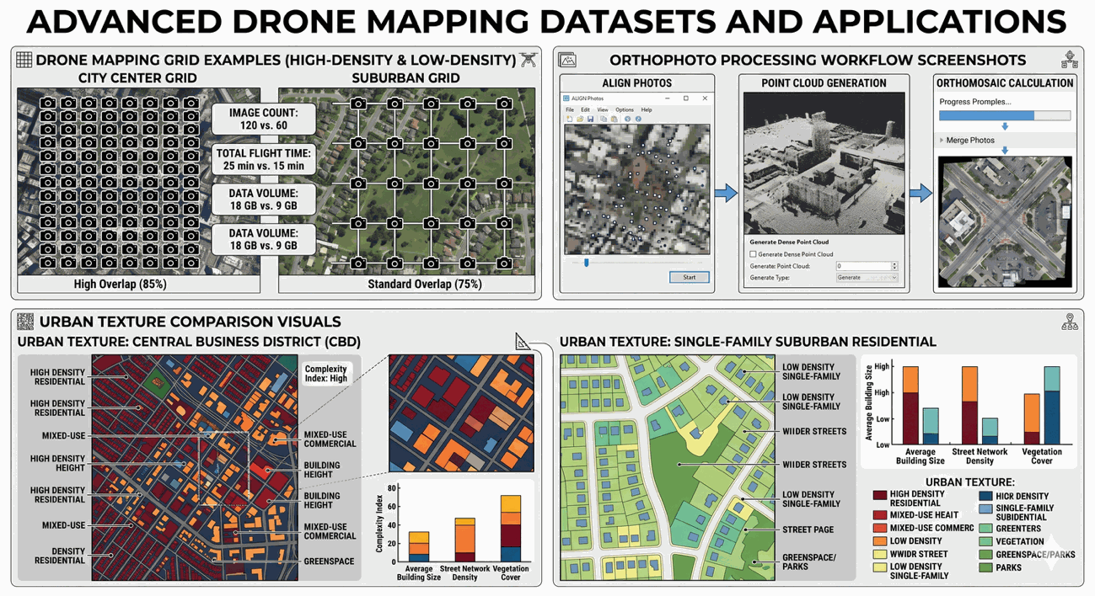

Fase 4 – Reflexão e consolidação (Apresentar e relacionar)
Apresentações dos grupos:
Cada grupo apresenta o seu fluxo de trabalho de cartografia, os produtos de ortofotografia, a análise da malha urbana e as conclusões relativas à compatibilidade entre as estruturas modernas e a identidade urbana histórica.

Debate em turma:
Os alunos discutem o papel futuro dos drones, das tecnologias GIS e dos sistemas de cidades inteligentes no planeamento urbano sustentável e na proteção do património. São também avaliadas considerações éticas, a privacidade e as políticas de transformação urbana.
Atividade de reflexão:
Os alunos refletem individualmente sobre:
- O que aprenderam sobre cartografia por ortofotografia e análise urbana
- Desafios encontrados durante a cartografia e o processamento de imagens
- Como as tecnologias de drones podem apoiar um planeamento urbano sustentável e culturalmente sensível

Critérios de avaliação
Questionários com perguntas fechadas ou abertas:
Os alunos respondem a perguntas relacionadas com cartografia por ortofotografia, análise da malha urbana, segurança de drones e conceitos de fotogrametria.
Ferramentas de autoavaliação para reflexão individual;
Os alunos preenchem formulários de reflexão que avaliam a sua compreensão técnica, o desempenho na cartografia, o contributo para o trabalho em equipa e as competências analíticas.
Protocolos de revisão por pares para avaliação colaborativa:
Os grupos avaliam a qualidade das ortofotografias, a precisão da cartografia, a interpretação urbana e a eficácia da apresentação uns dos outros, utilizando grelhas de avaliação estruturadas.
Portefólios com resultados selecionados ou documentação do processo de aprendizagem:
Os alunos preparam portefólios digitais que incluem:
- Capturas de ecrã do planeamento de voo
- Mapas de ortofotografia
- Relatórios de análise urbana
- Documentos de reflexão
- Materiais de apresentação
Materiais didáticos
1-

Recurso | Ligação
Página oficial do DJI Mini 4 Pro | https://www.dji.com/global/mini-4-pro
Aplicação DJI Fly | https://www.dji.com/global/downloads/djiapp/dji-fly
OpenDroneMap | https://opendronemap.org/
Software de cartografia QGIS | https://qgis.org/

Página oficial do DJI Mini 4 Pro

2- Kit FLIGHT (componentes de drone personalizado) utilizado:
- BME680 – Temperatura, humidade, pressão, COV
- Sensor laser PM2.5 – Matéria particulada
- Sensor de gás MQ7 – Deteção de CO
- GUVA-S12SD – Intensidade UV

Recursos externos

Recurso | Ligação
  UNESCO World Heritage Centre
  UNESCO World Heritage Centre
 | https://opencv.org/
  Biblioteca de visão computacional OpenCV
Recursos de planeamento urbano da ESRI | https://www.esri.com/en-us/industries/urban-planning/overview

Referências
- DJI. DJI Mini 4 Pro User Manual and Mapping Documentation.
- UNESCO. Cultural Heritage Preservation and Urban Sustainability Reports.
- OpenDroneMap Documentation – Orthophoto and Photogrammetry Processing.
- QGIS Documentation – Geographic Information Systems and Spatial Analysis.
- Research articles on drone-assisted urban mapping and historical city preservation.

